01.Desenvolva, usando a UML (diagrama de classe), uma classe que modele um objeto Pessoa em conformidade com o paradigma orientado a objeto. A classe deve conter os atributos públicos nome, CPF e telefone. Deve-se definir as seguintes funcionalidades públicas: falar() e andar().

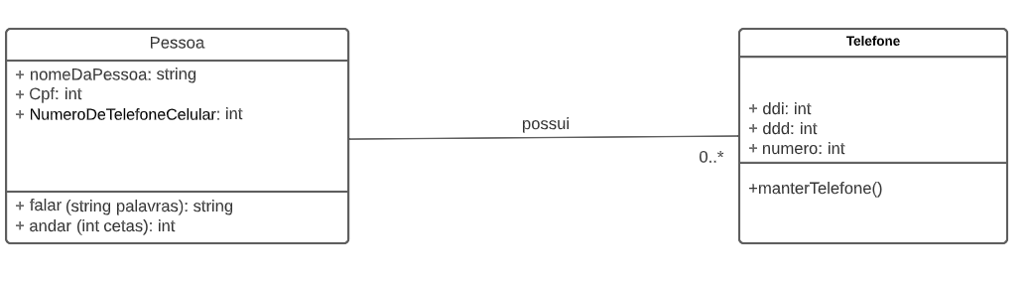

02. Desenvolva, usando a UML (diagrama de classe), uma classe que modele um objeto Esfera em conformidade com o paradigma orientado a objeto. A classe deverá conter o atributo privado: raio. Deve-se definir as seguintes funcionalidades públicas: exibaArea() e exibaVolume().

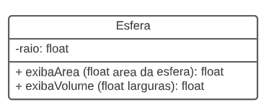

03. Desenvolva, usando a UML (diagrama de classe), uma classe que modele um objeto Pirâmide em conformidade com o paradigma orientado a objeto. A classe deverá ter os seguintes atributos privados:, e as seguintes funcionalidades públicas: exibaVolume().

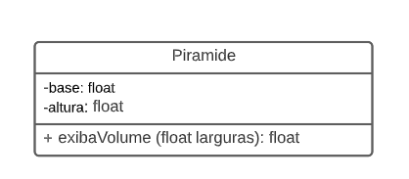

04. Desenvolva, usando a UML (diagrama de classe), uma classe que modele um objeto Retângulo em conformidade com o paradigma orientado a objeto. A classe deverá ter os seguintes atributos privados: comprimento, largura e e as seguintes funcionalidades públicas: e calculeArea().

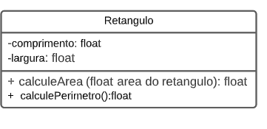

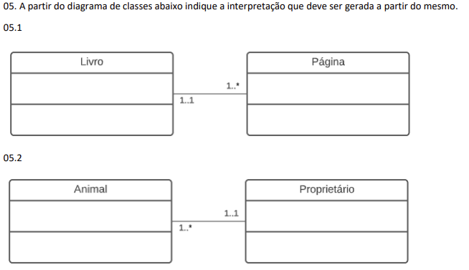

R: 05.1: Um livro pode ter 1 ou muitas paginas e um Página tem 1 livro.

05.2: Um animal tem 1 proprietário e um proprietário pode ter 1 ou muitos animais

06. Defina diagramas de classes em UML com relacionamentos de associação para as seguintes situações: Desenvolva, usando a UML (diagrama de classe), classes que modelem os objetos abaixo e suas associações com respectivas multiplicidades.

a) Um Patrão possui vários Empregados;

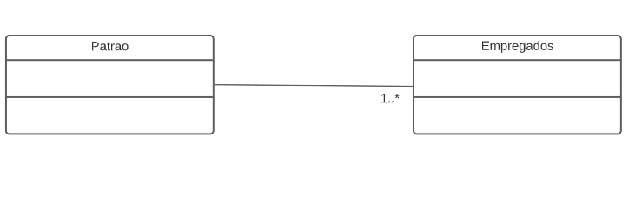

b) Um Curso possui entre uma e cinco Disciplinas;

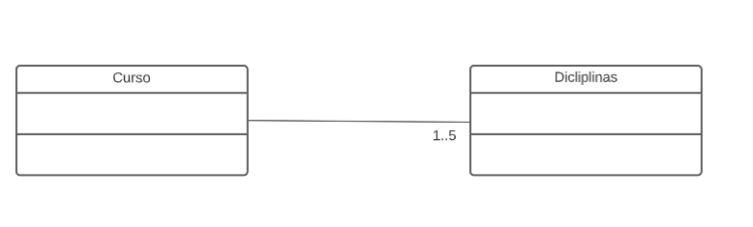

c) Um Carro pode ser composto de várias Peças;

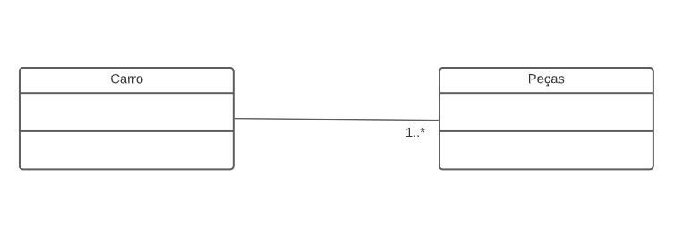

d) O aluno cursa várias disciplinas, uma disciplina pode ser cursada por vários alunos;

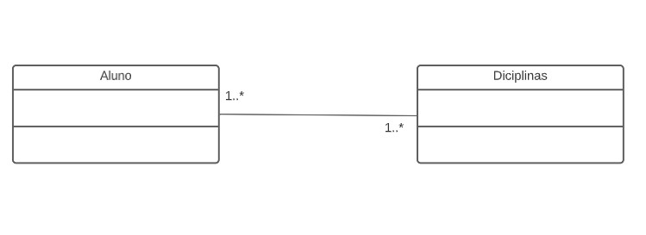

e) O aluno realiza vários trabalhos, o trabalho é de no máximo dois alunos;

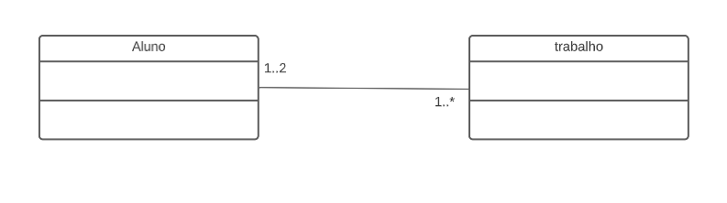

f) O diretor dirige no máximo um departamento, o departamento é dirigido obrigatoriamente por um diretor;

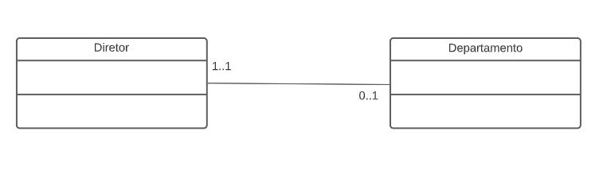

g) O autor escreve vários livros e o livro pode ter sido escrito por apenas um autor;

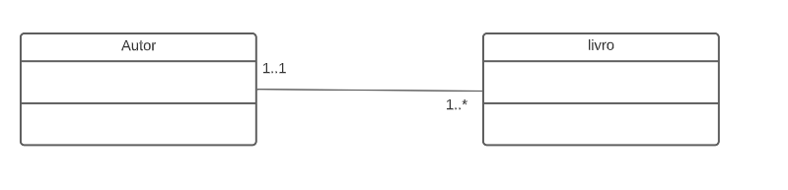

h) O autor escreve vários livros e o livro pode ter sido escrito por vários autores;

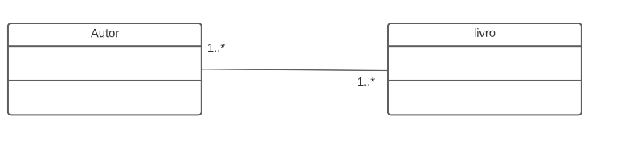

i) Um funcionário é casado com outro funcionário;

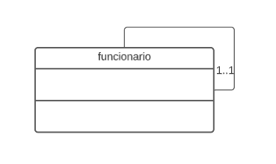

j) O cliente possui uma ou várias contas bancárias, a conta bancária é de um e apenas um cliente;

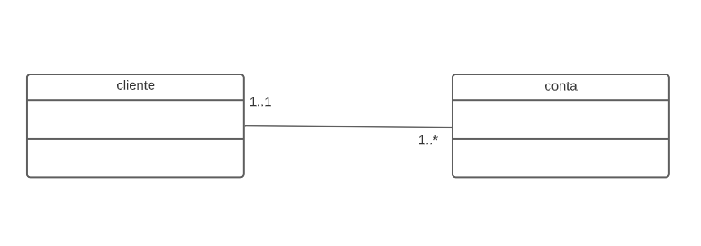

k) O funcionário pertence a um e apenas um departamento, o departamento é composto por apenas um funcionário;

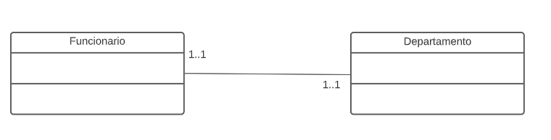

l) A equipe é composta por vários jogadores. O jogador pode pertencer a mais de uma equipe;

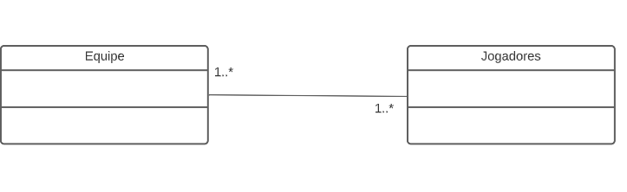

m) O cliente realiza várias encomendas. A encomenda pode ser de vários clientes;

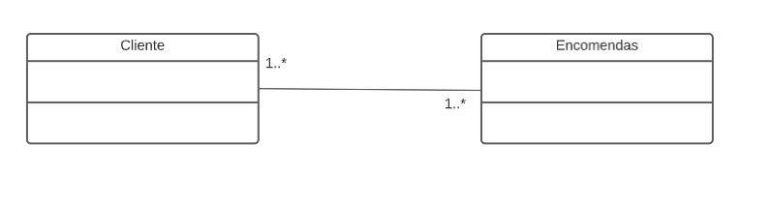

n) O cliente realiza várias encomendas. A encomenda pode ser de vários clientes. O cliente pode possuir vários telefones e um endereço;

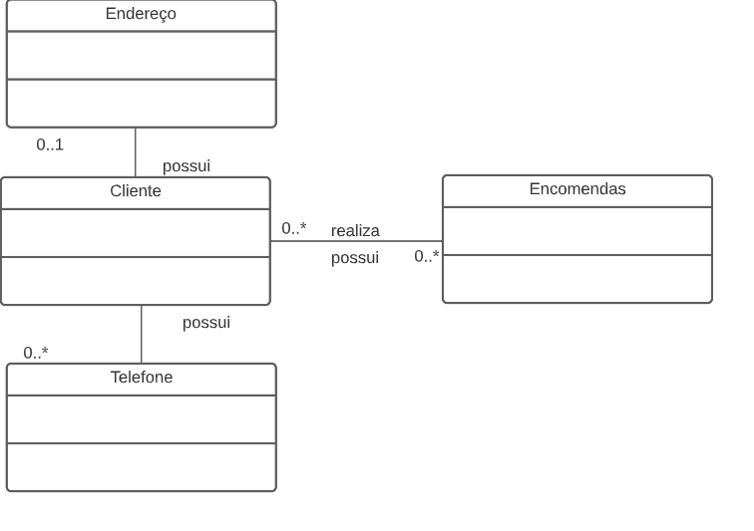

o) O cliente realiza várias encomendas. A encomenda pode ser de vários clientes. O cliente pode possuir vários telefones e vários endereços;

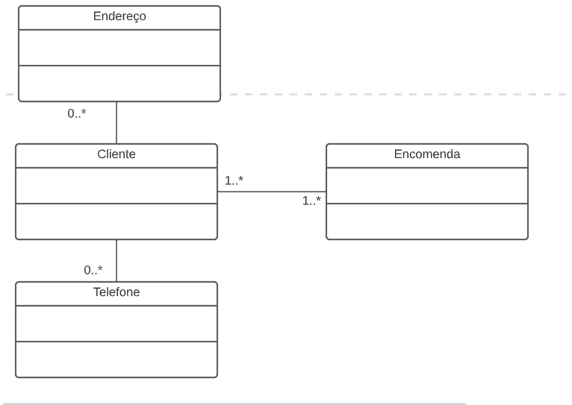

p) O cliente realiza várias encomendas. Uma encomenda é formada por um ou vários produtos. Um produto é composto por um ou vários produtos;

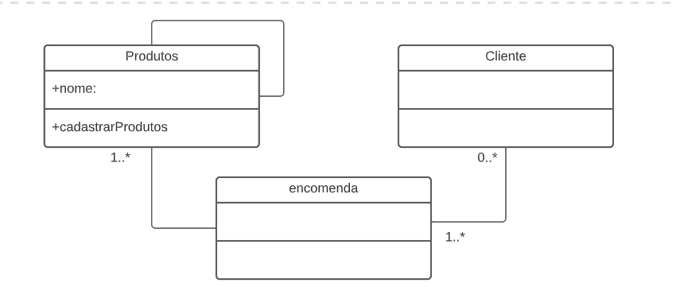

q) Uma empresa mantém registro de seus funcionários que podem ser do tipo engenheiro, secretario e motorista. Cada funcionários pode utilizar os veículos da empresa;

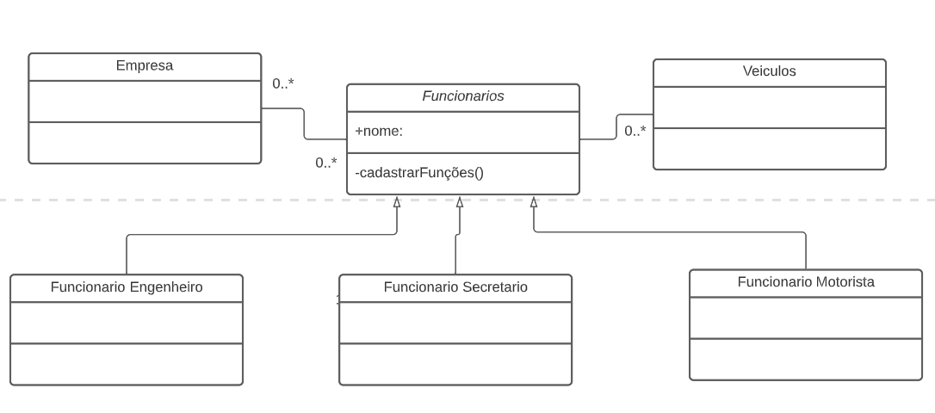

r) Uma empresa mantém registro de seus funcionários que podem ser da categoria engenheiro, secretario e motorista. Se o funcionário for da categoria motorista, pode utilizar os veículos da empresa;

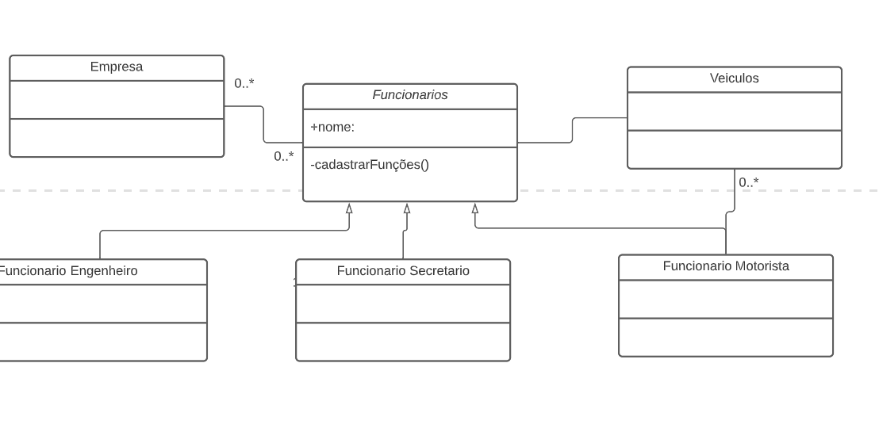

s) O banco possui vários clientes, o cliente possui no mínimo uma conta. A conta pode ser do tipo Conta Corrente, Conta Poupança ou Conta Salário;

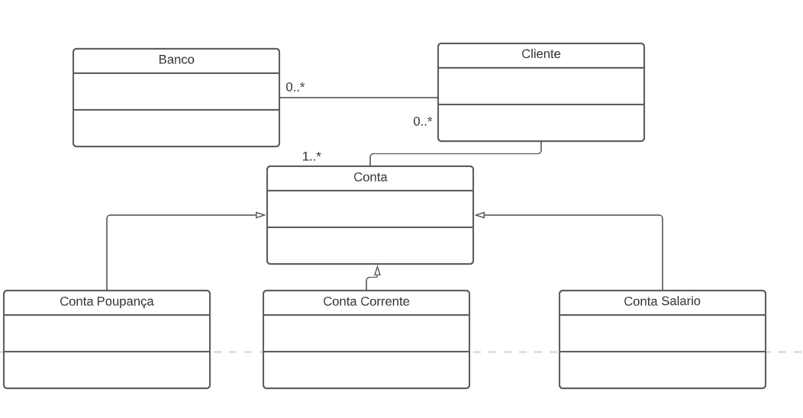

t) Clínica veterinária atende vários animais. Atende-se gatos, passarinhos e cachorros, além de outras espécies. Nesse cenário, o animal é atendido por uma e apenas uma clínica;

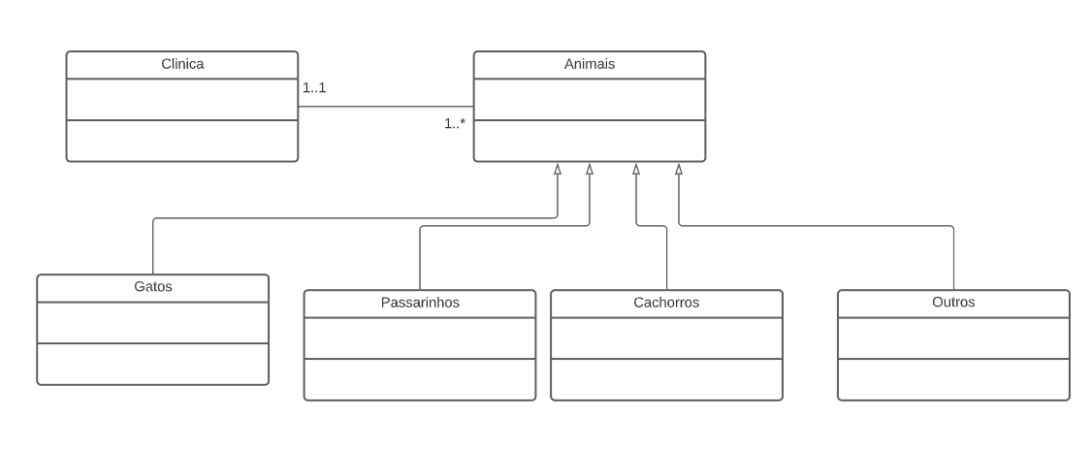

u) A clínica veterinária atende vários animais. Atende-se gatos, passarinhos e cachorros (não há atendimento para outra espécie de animal). Nesse cenário, o animal é atendido por uma e apenas uma clínica

